Дата: 17.05.2022

Клас: 9-А,Б алгебра

Тема: Повторення. Нерівності.

1. **Поняття системи нерівностей з однією змінною та її розв’язку.**

Якщо доводиться знаходити спільні розв'язки двох або більшої кількості нерівностей з однією і тією самою змінною, то кажуть, що ці нерівності утворюють систему нерівностей.

Систему нерівностей позначають фігурною дужкою:



**Розв'язок системи нерівностей *– це значення змінної, яке задовольняє кожну нерівність системи.***

**Розв'язати систему нерівностей *– означає знайти всі її розв'язки або показати, що вона їх немає.***

1. **Схема розв'язування систем лінійних нерівностей з однією змінною:**
2. ***Розв'язуємо кожну нерівність системи;***
3. ***Зображуємо множину розв'язків кожної нерівності на одній координатній прямій;***
4. ***Знаходимо переріз множини розв'язків нерівностей і записуємо множину розв'язків системи у вигляді проміжку або відповідної нерівності.***
5. **Розв'язування систем лінійних нерівностей з однією змінною. Приклади.**

**Приклад 1.** Розв'яжемо систему нерівностей

  

Розв'язок кожної з нерівностей системи є числовим проміжком, відповідно (3; +∞) і (-2; +∞).

Запис (3; +∞) ∩ (-2; +∞) означає переріз, тобто спільну частину даних проміжків. 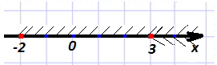

Розв'язком нерівності є проміжок (3; +∞).

**Приклад 2.** Розв'язати систему нерівностей



Розв'язання:

 

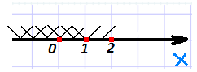 або 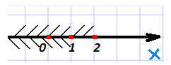

З рисунка видно, що розв'язком системи є х≤1, тобто х∈(-∞; 1]

**Приклад 3.** Розв'язати систему нерівностей



Розв'язання:

  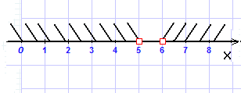

Очевидно, що числові проміжки (-∞; 5) і (6; ∞) не мають жодного спільного числа. Тому система нерівностей не має розв'язку.

У такому випадку кажуть, що переріз даних числових проміжків – порожня множина, яку позначають знаком ∅.

Домашнє завдання

1. Повторити параграфи 1-7
2. Виконайте №№, 238

Виконання сфотографувати на надіслати HUMAN в або на електронну пошту vikalivak@ukr.net